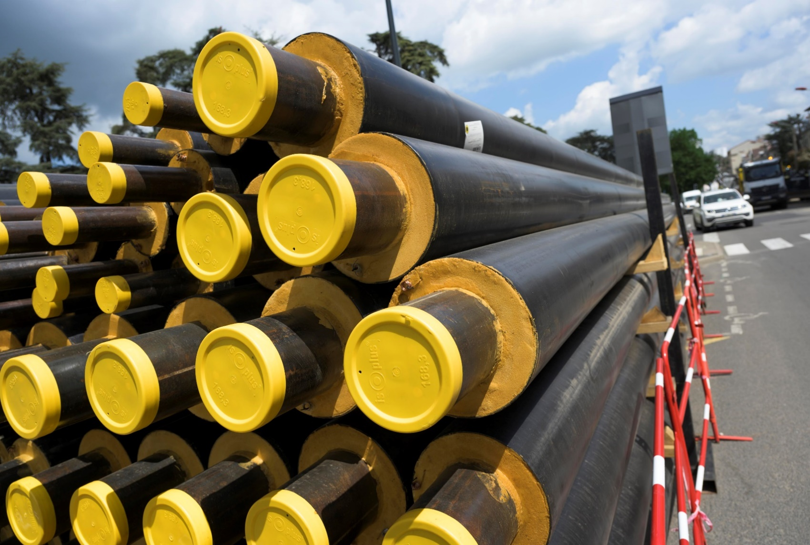



**Avril 2023**



**Objet des travaux :** Extension du réseau de chauffage urbain et raccordement de nouveaux abonnés.

**Impact sur la circulation :**

* La circulation sera difficile sur le secteur du 11/04/2023 au 12/05/2023
* **Du 11/04 au 26/04/2023 :** la contre-allée le long de la place de la Liberté sera barrée et le stationnement interdit selon le plan ci-joint. Déviation par la Rue Pierre Timbaud depuis la Place et itinéraire déconseillé depuis la rue de l’Armistice.
* **Du 27/04 au 12/05/2023 :** la circulation sera interdite rue du Presbytère sur la portion de voie comprise entre la place de la Liberté et le croisement avec l’Avenue de la Libération / rue du Rivage. Les accès riverains seront fermés pendant cette période.
* Les accès piétons seront maintenus de jour comme de nuit

**Réseau STAS :** non impacté

**Ordures ménagères :** pendant la durée du chantier,la collecte est maintenue mais les points de collecte seront déplacés aux deux extrémités de la rue du Presbytère.

Dans le cadre des actions menées en faveur de la transition énergétique, Saint-Étienne Métropole et la Ville de Saint-Chamond lancent le projet ambitieux d’étendre le réseau de chaleur Scévia avec le raccordement de 4 300 logements supplémentaires tout en augmentant la part des énergies renouvelables à plus de 73 % dès 2023. Ce mode de chauffage permettra aux futurs abonnés de bénéficier d’une énergie verte, locale et durable et d’une dépendance réduite aux énergies fossiles. Grâce à ce projet, le réseau SCEVIA deviendra le plus important réseau de chauffage urbain de la Loire.

**EXTENSION DU RÉSEAU DE CHALEUR**

**SAINT-CHAMOND**

**Rue du Presbytère / Place de la Liberté**

**Saint-Étienne Métropole et la Ville de Saint-Chamond vous remercient de votre compréhension et vous prient de les excuser pour la gêne occasionnée lors de ces travaux.**

**Dates des travaux :**

**11 avril >> 12 Mai 2023**

Sous réserve d’évolution en fonction de l’avancement du chantier et des conditions

Météorologiques.

**Contact : Direction Développement Durable et Energies – Tél. 04 77 49 21 49 / saint-etienne-metropole.fr**

**MARS 2023**

**Plan de circulation pendant les travaux :**

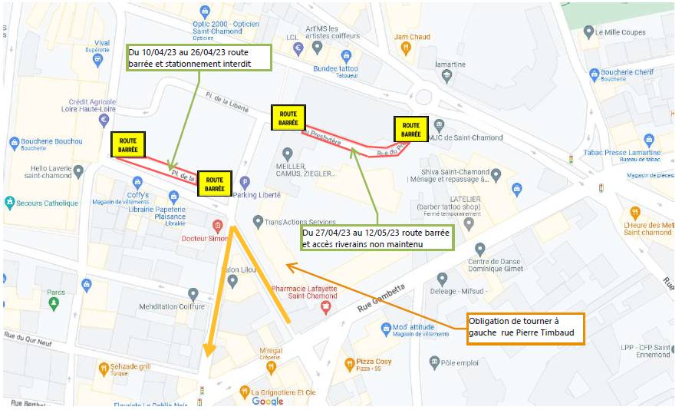

**Du 27/04/23 au 12/05/23**

Route barrée

Obligation de tourner à gauche rue Pierre Timbaud

**Itinéraire déconseillé depuis la rue de l’Armistice**

**Du 11/04/23 au 26/04/23**

Route barrée et stationnement interdit sur contre-allée proche de la place

**Déviation de la Place par la rue Pierre Timbaud**